管理体系审核记录表
过程与活动、  抽样计划 | 涉及  条款 | 受审核部门：管理层 主管领导：王晓江 陪同人员：李泽华 | 判定
 |  | 审核员：周文廷 审核时间：2022.3.22
 |  | 审核条款：4.1/4.2/4.3/4.4/5.1/5.2/5.3/6.1/6.2/6.3/7.1.1/9.1.1/9.2/9.3/10.1/10.3
企业基本情况  理解组织及其环境 | 4.1 | 企业基本情况  - 总经理兼管理者代表：王晓江  - 资质：营业执照：统一社会信用代码：91130104694652504J。网上查询，有效资质；  - 石家庄弘益节能环保技术有限公司成立于2009年8月25日,有效期至2039年08月25日， 注册资本500万元，注册地址：石家庄市桥西区槐安西路100号紫金大厦2112室；生产经营地址：石家庄市桥西区华星路8号热电一厂小区底商，办公面积约350平米，设置会议室、洽谈室、办公区  - 主要经营范围：节能环保技术服务  - 公司设有管理层、办公室、市场部、技术部等部门。  - 2020.12.27日的初次审核，企业未能提供对咨询服务进行确认的证据，经本次审核验证，纠正措施有效，且本次审核未出现类似情况  公司依据 ISO9001：2015 标准，于2020年3月1日建立了质量管理体系。由于企业申请环境、职业健康安全的需要，于2021年1月1日发布实施了HYJN-SC-2021A/0版管理体系手册及程序文件，其中质量体系无变更，遵循 PDCA 方法，识别了标准中所需要的四大过程，确定了过程的相互顺序和作用：管理职责的确定－资源的提供－服务实现－测量和改进。  企业通过监视和评审内外部信息：  1、最高管理层定期对各职能部门收集的信息进行讨论研究确定  2、对组织建立、实现目标及战略方向有影响的各种相关的内外部因素进行评审；内容包括：法律法规、行业动态、市场变化、产品前景、大环境及社会经济发展状况；企业文化、知识的累积、绩效的考核等内外部因素。  3、目前主要识别出的外部环境有：行业市场的竞争、价格的竞争。  4、促进内部环境的改善；⑴通过贯标强化企业管理的规范化、程序化；⑵加强内部管理，降低成本。  5、企业内部优势：员工从事该行业多年。产品采购：均按照国家、行业标准要求执行。赢得了客户，赢得了市场。  6、由总经理组织召开公司内外部因素动态评审会议，对识别出的内外部环境因素进行监视和评审，并将识别出的相关内外部因素作为制定和调整方针、目标、管理评审的输入内容。
理解相关方需求和期望 | 4.2 | 公司确定了与质量管理体系有关的相关方包括顾客、政府机构、社区、股东、供应商、内部员工等。  相关方对企业的要求有：遵守国家的现行法律法规、保持有效的资质、量具定期检定、不断提高技术水平以及不断提高客户满意度等。  公司通过以下行为满足相关方需求和期望：  ——关注顾客需求，通过持续改进增强用户满意；  ——遵守国家和地方各项法律法规，履行合规义务；  ——持续改进管理体系过程，提升质量绩效。  公司管理层及相关部门将持续关注相关方需求的变化，必要时通过评估风险和机遇，调整管理目标或变更管理过程以适应这些变化或实现改进。  对这些相关方监视和评审的方法有：上级文件、标准和规范的获取、客户走访调查、沟通等。
质量管理体系的范围 | 4.3 | 根据客户需求（外部信息）、企业内部状况（经营能力、资金状况水平、售后服务等）及相关方要求，确定体系覆盖的范围：节能环保技术服务  不适用条款：GB/T19001-2016标准的8.3条款。根据公司实际和产品或服务的特点，本企业产品和服务均需依据国家标准和行业标准进行技术服务工作，无设计开发要求，故不适用8.3条款，不影响组织确保其产品和服务合格的能力或责任，对增强顾客满意也不会产生影响，理由充分。  通过现场查验：质量管理体系覆盖范围已形成文件，并经总经理批准。  1、通过文件发放的方式在公司内部进行传递；  2、在与客户沟通中，及时通知客户，为相关方获取。  上述范围与企业目前经营范围相一致。
质量管理体系及其过程 | 4.4 | 1、公司依据 GB/T19001-2016 idt ISO9001：2015、GB/T24001-2016 idt ISO14001：2015、ISO 45001-2018标准，于2021年3月1日建立了文件化管理体系。遵循PDCA方法，识别了标准中的四大过程，确定了过程的相互顺序和作用：管理职责确定－资源提供－服务实现－测量和改进。  2、公司明确规定销售产品的执行标准（国家、行业标准）和客户要求，并通过各销售工序控制，监视、测量、考核使其达到有效运行。  3、公司编制了管理手册、程序文件及作业管理性文件、记录表格等。  通过管理手册、程序文件明确各部门职责、权限；资源管理，测量分析和改进、运行控制等过程。  4、通过对各主要工序的风险评估，识别，评价并制定相应措施进行风险控制（包括实施过程中所需要的变更）。  5、通过监视、测量和分析结果以及内审管理评审等达到持续改进的目的。  6、经识别外包过程：无
管理承诺总则 | 5.1.1 | 最高管理层都具有较强的管理意识，明确管理承诺，主要通过以下活动来实现管理承诺：  - 向公司全体员工宣传满足顾客要求和法律法规要求的重要性；  - 制定管理方针；  - 确保公司目标的制定和完成；  - 各部门针对本部门的工作进行风险评估，采取适当的应对风险和机会的措施；  - 定期进行管理评审；  - 持续保证质量管理工作的投入，提供充分的资源，确保公司管理体系有效运行。  目前各项工作基本得到实施，并取得了一定的效果。
以顾客为关注焦点 | 5.1.2 | 通过确定顾客相关要求，提供相应产品与相关服务，对顾客使用情况进行跟踪调查；并对顾客满意度感受进行测量与分析，以改进产品与服务。  并策划和规定了由市场部定期对顾客实施满意度测评，从各方面提高顾客的满意度。具体见市场部9.1.2 条款审核记录。
质量方针 | 5.2 | 质量方针：科技领先，质量第一，顾客至上，诚实守信。  方针与企业的经营宗旨相适应，协调一致；通过会议传达，沟通，让全体员工理解执行。并定期进行评审（一般一年一次）。
组织的岗位、职责权限 | 5.3 | 公司质量管理体系覆盖的部门包括：管理层、办公室、市场部、技术部。  在《管理手册》及《岗位职责和岗位任职要求》中规定了各部门及主要岗位人员的工作职责、作用、责任、权限，职责包括了标准要求的所有要求，充分适宜，上述文件通过发放的形成传达到相关部门和人员。 包括各级管理者做出的相关责任的承诺等。  查相关制度包括办公室管理制度、生产设备维护保养制度等，基本明确了各级人员的质量管理职责等。确认公司目前人力资源、基础设施、技术人员、财力、信息等资源均能保证。  详见各部门5.3条款审核记录。
应对风险和机会的策划 | 6.1 | 查见《风险和机遇识别与评估与控制措施表》，确定了组织需应对的风险和机遇。如：  1、合同评审不全面风险 明确顾客合同要求；  2、合同变更风险 及时明确评审并传达到响应部门；  3、数据分析不准确，导致分析结论不合理 数据分析必须准确，对数据的真实性进行监督  4、市场及同行竞争风险 加强企业文化建设、提升竞争力  王总介绍了行业市场的状况：  机遇方面：随着国家对环境保护的日益重视，2021年国家的碳中和承诺，已列入2021-2025年关键发展目标的“十四五”规划的一部分，使得公司所从事行业市场前景看好，且进入2022年以来，业务量明显增加，面对机遇，公司将提高技术、市场开拓能力，通过坚强队伍建设，招聘专业人才，开展技术培训等措施，来达成目标  2022年1月10日，企业对上述风险与机遇进行评审，评审情况均为符合发展要求，评审人：王晓江、刘凤珍等人  措施正在实施中，下次审核关注
质量目标和实现计划 | 6.2 | 企业质量目标：2021年度目标完成情况  1、项目一次验收合格率≥90%；  2、顾客满意度≥95%  质量目标满足产品要求（行业规范及客户要求）；  质量目标进行层层分解，落实到责任部门。  （见各部门考核结果）。
变更的策划 | 6.3 | 变更的策划：  - 当企业发生重大变化（质量管理体系变更、产品转型、市场发生重大变化等），需要进行重新策划；组织通过管理评审、审核结果、过程绩效分析、监视测量分析评价结果、组织内外环境的变化、客户及利益相关方的需求、企业经营状况等进行识别确定体系变更的需求。  - 明确了管评、内审未能达到预期效果、部门职责发生转变、企业重组、经营连续亏损等情况下，需要对体系进行变更。  - 明确了变更评估及实施的流程，当发生变更时，需确定变更目的考虑变更的潜在后果，识别变更的风险和机遇，确定资源的可获得性并制定应对措施，责任和权限的分配或再分配。  - 对变更前、变更中、变更后的全过程实施监控。  5、组织应对变更的有效性进行评价，确保质量管理体系的完整性。  自体系建立以来，体系未发生变更，保持完整。
资源提供 | 7.1.1 | 公司为了实施管理体系运行并持续改进其有效性，增强顾客满意度，提供了各方面的资源保证。  1、人力资源：企业目前在职员工20人，专业知识丰富、沟通能力强，实践经验丰富；  2、 基础设施：办公室，主要设施：电脑、电话、一体机、轿车；  3、工作环境：办公区域面积350平米； 布局合理，场所卫生干净整洁，工作环境良好  4、资金支持：注册资金500万元。  能够满足技术咨询服务工作需要。
监视和测量总则 | 9.1.1 | 组织策划了对绩效的监视和测量，对绩效的分析和评价，对事项进行汇报的程序等。保留了必要的记录文件。  公司通过管理评审和内部审核，以及定期的目标考核，对发现的问题采取纠正和必要的纠正措施，确保管理体系绩效和有效性。
内审 | 9.2 | 企业于2021年6月10日进行内部审核，提供内部审核计划、内审检查表、不合格报告、内部质量管理体系审核报告等，基本符合要求。  详见办公室审核
管理评审 | 9.3 | 制定并执行《管理评审控制程序》：一年至少要进行一次管理评审，由总经理主持。特殊情况下，可增加管理评审频次。  评审内容包括：内审结果；管理方针和目标的适宜性；过程的控制情况；产品的符合性；改进的需求等。  查管理评审  1、计划：管理评审的时间：2022年2月10日  主持人：总经理 参加人：领导层、各部门负责人  要求每个部门需提交的管理评审输入内容包含了标准条款的要求。时间安排符合程序文件的要求。  编制：郭雅妹 批准：王晓江 日期：2022.2.8  查看管理评审输入的资料：内审的结果、顾客的反馈，包括顾客满意程度的测量结果及同顾客沟通的结果、过程的业绩和产品的符合性，包括过程、产品的监视测量结果、改进、预防和纠正措施的情况，包括合理化建议、对内部审核和日常发现的不合格项采取的纠正和预防措施的实施及其有效性的监控结果、质量体系运行情况，包括质量方针和质量目标的适宜性和充分性、产品的符合性、公司内外环境和因素的变化汇总、公司风险措施和有效性评价、改进建议，输入内容基本符合标准要求。  3、提供管理评审会议记录：各部门负责人汇报了各部门的管理体系运行情况，管理者代表汇报了公司管理体系运行状况和内审不合格的整改情况，参会人员根据各部门的汇报情况展开讨论，总经理总结本次管理评审，同时就改进的决议作出了安排。  4、查看管理评审报告，批准：王晓江 2022.2.10  结论：公司管理体系符合标准要求，具有较好的充分性、适宜性和有效性，能较好的适应实现管理方针和管理目标的需要。  持续改进：  1、加强2015版标准文件学习  2、强化市场开拓能力，满足客户意识和规范，加强对过程检查，对不合格输出采取有效的纠正或纠正措施  措施持续实施。根据2021年3-4季度的考核情况，效果良好。
总则 | 10.1 | 查公司在建立、实施管理体系中：  1、制订 8.2.2，9.3，10.2，7.5.3.各种控制程序文件；  2、通过内审、管理评审评价管理体系的符合性；  3、通过产品的监视测量评价产品的符合性；  4、通过顾客满意度调查，反馈信息，改进产品质量；  通过日常数据分析，采取纠正、预防措施，达到持续改进的目的。
持续改进 | 10.3 | 查持续改进：  1、加强2015版标准文件学习  2、强化市场开拓能力，满足客户意识和规范，加强对过程检查，对不合格输出采取有效的纠正或纠正措施  措施持续实施。根据2021年3-4季度的考核情况，效果良好。

说明：不符合标注N

管理体系审核记录表
过程与活动、  抽样计划 | 涉及  条款 | 受审核部门：办公室 主管领导：温耀华 陪同人员：刘凤真 | 判定
 |  | 审核员：周文廷 审核时间：2022.3.22
 |  | 审核条款：5.3/6.2/9.1.3/9.2/10 .2
组织的岗位、职责权限 | 5.3 | 部门负责人：温耀华  询问其职责权限：公司内外信息交流与沟通；文件和记录控制；对人力资源进行管理，负责内审工作，进行人员配备及人事调动等。  职责明确，回答基本完整。
质量目标 | 6.2 | 部门质量目标： 考核情况  a.体系文件受控率 100﹪ 达到 100﹪  b.上岗人员培训合格率100% 达到 100﹪  每季度进行一次考核，2021年度目标基本实现。考核人：温耀华 2022.1.10
分析与评价 | 9.1.3 | 查通过体系运行所进行监视和测量结果的分析评价：  1、技术服务的符合性：通过政府对节能审批达到服务的符合性；  2、顾客满意程度：每年对客户进行二次顾客满意度调查，经2021年度统计顾客满意度达到97%，达到了预期目标；  3、质量管理绩效和有效性：  对员工：每月进行工时定额考核，奖惩分明；  对公司：a.遵章守法，严格执行客户提供的性能要求，不断满足客户潜在的要求，赢得市场，赢得效益；  b.通过内审、管评，不断改进完善质量管理体系运行；  5、针对识别出的风险和机遇采取了相应的措施；优选供应商，拓展销售渠道，此项措施正在组织实施中。  6、管理体系改进的需求：通过体系运行，产品的符合性、内审、管评的有效性及企业持续改进，不断完善各项软硬件环境，提高产品质量，满足客户需求。  综上所述，基本符合标准要求。
内部审核 | 9.2 | 编制《内部审核控制程序》，基本符合标准要求。  经查问：总经理、管代、各部门主管均经培训并参加了内部审核。  2022.1.20开展了管理体系内部审核活动，并提供有以下内审的资料：  ——《审核实施计划》，批准：王晓江。计划中规定审核的目的、依据、范围、时间、审核安排；审核组成员。  计划中没有漏标准条款、没有遗漏体系覆盖的部门和场所，内审员没有审核自己的工作。  ——内审首末次会议签到（领导层、各部门负责人）；  ——内部审核检查表，审核按计划进行，没有遗漏标准条款及体系覆盖的部门和场所，内审员没有审核自己的工作。  ——本次内审发现1项不合格，在市场部7.1.3，为一般不符合项，查看《不符合报告》，不符合事实描述清晰，不符合原因分析准确，并制定了纠正及纠正预防措施，且措施可行，并对其有效性进行了验证，验证人：郭雅妹2022.1.22  ——本次内审编制有《内部管理体系审核报告》，对内审进行了综述和体系运行情况的评价，对纠正措施提出整改的要求。  结论：公司的质量管理体系基本符合标准要求，且适宜、有效。
不符合和纠正措施 | 10.2 | 制定了《不合格品输出控制程序》，内容基本符合标准要求。  1、对日常工作检查，管理评审，内审，其他考评，发现的不符合及时采取纠正，防止事态发展，进行原因分析，采取必要的纠正预防措施，防止事件的发生、再发生。  2、对管理评审、内审提出的不符合及改进要求，进行原因分析，制定了具体措施，目前已部分实施完成。

管理体系审核记录表
过程与活动、  抽样计划 | 涉及  条款 | 受审核部门：技术部； 主管领导：刘凤真； 陪同人员：温耀华 | 判定
 |  | 审核员：周文廷 审核时间：2022.3.22
 |  | 审核条款：5.3/6.2/7.1.5/8.1/8.3/8.5.1/8.6/8.7
组织的岗位、职责权限 | 5.3 | 技术部负责人：  手册规定了技术部职责：  负责设备管理，维护和保养，确保设备能力满足要求。  负责公司的服务及技术管理工作。  负责产品标识和可追溯性工作。  负责组织纠正管理体系运行，监控中发现的不符合项，及时制定纠正措施，并跟踪验证其实施效果。  负责过程的监视和测量控制。  负责为现场提供适宜的环境并保持改进。  负责原材料的监视和测量控制。  负责过程产品的监视和测量控制。  负责成品的监视和测量控制。  负责服务流程及操作规程制定。  负责人清楚其职责。
质量目标 | 6.2 | 部门质量目标：  项目一次验收合格率≥90%  项目按规程检验率≥100%  每季度进行考核，提供了2021年1-4季度目标考核表；经查显示目标均已完成。
监视和测量资源 | 7.1.5 | 获得和使用适宜的监视和测量资源：  监视和测量设施：主要是对工作业绩、咨询服务过程的检查，制定了对应的表格  基本满足目前技术咨询服务的需求 。
运行的策划和控制 | 8.1 | ●对产品和服务实现进行策划：包括以下方面。  1、并制定了管控目标：1）、项目一次验收合格率≥90%；  2）、顾客满意度≥95%  2、运行准则：客户技术要求、合同要求、所咨询行业应该执行的相关国家标准（规范）、行业标准及相关的法律法规要求等。  3、确定的流程图：  咨询技术服务：项目甄别—签订合同—成立项目小组（主持人、组员确定）--收集资料、现场踏勘 ---编制报告—初审—提交报告—甲方确认—报告交付  4、外包过程：无  5、策划了作业指导程序：编码规则作业指导书、数据采集作业指导书、报告编写作业指导书等  6、资源提供：配备了办公场地，软件系统等  配备有满足要求的专业技术人员。  7、过程控制：策划了自检互检审核批准交付的要求，规定了记录保留的要求。  ●策划基本满足要求；
设计与开发 | 8.3 | 不适用条款：GB/T19001-2016标准的8.3条款。根据公司实际和产品或服务的特点，企业产品和服务均有完善的技术服务流程，技术方案的编制全部依据国家标准和行业标准及相应的国家政策，无设计开发要求，故不适用8.3条款，不影响组织确保其产品和服务合格的能力或责任，对增强顾客满意也不会产生影响，理由充分。
外部提供过程、产品和服务过程管理 | 8.4 | 企业确定了对外部供方实施的具体控制要求，旨在确保产品能够按计划提供，并符合要求，为确保外部提供的过程、产品不会对企业稳定地向顾客提供合格的产品的能力产生不利影响。  ●该企业主要采购产品为办公设施，办公耗材的采购  提供《合格供方名录》《供应商综合能力评价表》  原材料名称 供应商名称  绿盟远程环境评估系统 河北卓望电子科技有限公司  办公耗材 石家庄东琳电子科技有限公司  网络入侵防御系统 河北华秦信息技术有限公司  DELL电脑 等 北京奥佳创新科技有限公司  杀毒软件 石家庄联瑞科技有限公司  抽供应商综合能力2021年度评价表：  ---供应商：河北卓望电子科技有限公司  评价内容：经营资格和信誉、产品质量、产品价格、售后服务  评定结论：列为合格供方  批准：王晓江 2022年1月11日  抽采购清单  ---产品/服务名称：办公耗材  进货日期：2022.3.13  验证项目：品牌，服务质量  检验人员：李泽华  检验结论：合格  另查北京奥佳创新科技有限公司、石家庄联瑞科技有限公司等均按订单进行核对，基本无误。  公司通过传真、邮件及电话等方式与顾客交流，主要进行以下沟通：  1、向顾客提供保证产品质量的有关信息，保修及应急措施。  2、接受顾客问询、询价、合同的处理。  3、根据合同要求进行有关的事宜，对顾客的投诉或意见进行处理和答复。  4、合理处理顾客财产，主要是技术资料、企业信息等。  目前沟通渠道畅通  目前无合同更改情况发生
生产和服务提供的控制  产品和服务的放行 | 8.5.1/8.6 | ●执行的作业文件有：编码规则作业指导书、样品状态描述作业指导书、样品保存期要求作业指导书、开展新项目作业指导书、报告编写审批制度等  ●执行的工艺流程：  咨询技术服务：项目甄别—签订合同—成立项目小组（主持人、组员确定）--收集资料、现场踏勘 ---编制报告—初审—提交报告—甲方确认—报告交付  ●依据的标准有：客户技术要求、合同要求、所咨询行业应该执行的相关国家标准（规范）、行业标准及相关的法律法规要求等。  产品检验有初稿：校验、修改意见、批复意见；定稿：校验、修改意见、批复意见；交付：修改批复意见 ；成品专家确认等方式  ●过程控制情况  一、已备案审批项目  1、项目名称：《承德建龙特殊钢有限公司提钒尾渣固废综合利用工程》  2、项目服务内容：编制《承德建龙特殊钢有限公司提钒尾渣固废综合利用工程》节能报告，  3、过程控制：  1）成立项目组：  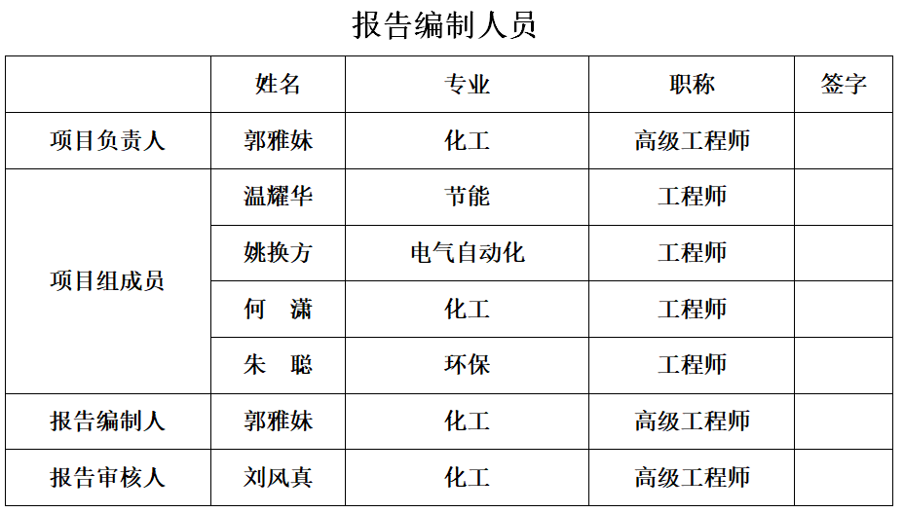  - 收集信息：了解现状（生产装置配置、公用设施配置情况、富余量、场地、供电、供水、工期情况等），收集日期：2021.4.20-22，收集人员：温耀华、姚换方、何 潇、朱 聪，信息收集存在问题:无；部门意见：承接咨询服务，技术部负责人：刘凤珍签名批准  - 根据可行性研究报告收集：设备清单、物料消耗、产能等详细信息，  4）预案编写编写：温耀华（节能）姚换方（电气自动化）何潇（化工）朱聪 （环保），时间2周，初稿交校核  5）部门负责人校核2021.5.10：提供报告校核记录表，校核意见：完善编制依据增加《技术规范》；注意低级错误；排版规范。刘凤真对电子版本进行修改，部门负责人验证。  6）修改后的《承德建龙特殊钢有限公司提钒尾渣固废综合利用工程》交技术负责人初审，提供《报告初审审核记录》2021.5.13：初审意见：风险评估提出6条修改意见、应急预案提出3项修改意见。郭雅妹对电子版本进行修改，技术负责人验证  7）报审版（会前版） 同意印刷、报审 总经理批准2021.5.15  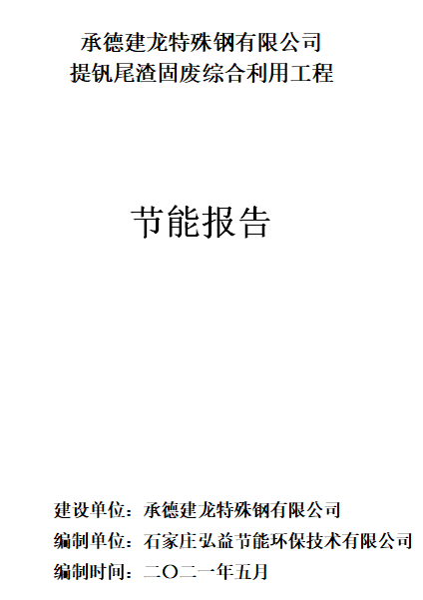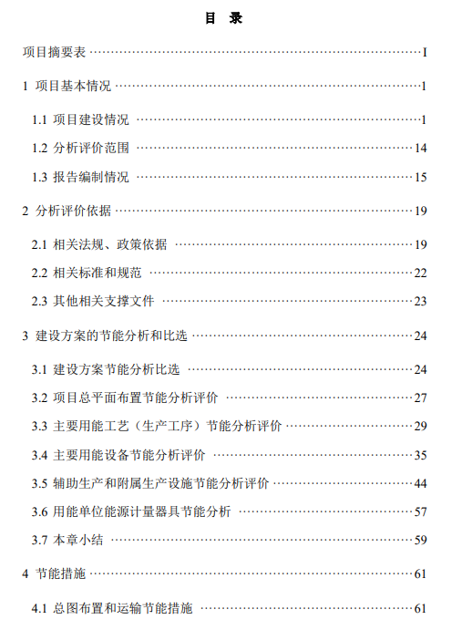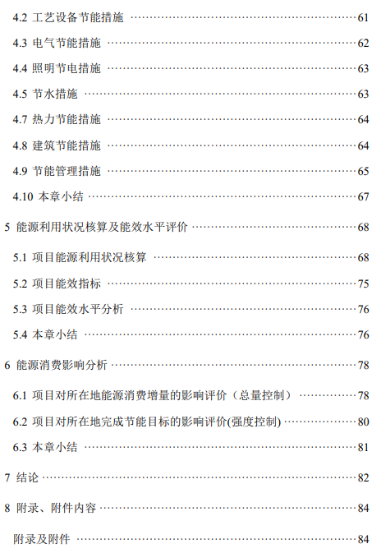  - 根据上会情况，进行修改，形成会后版，等待评审和批复  - 评审：  --查阅《承德建龙特殊钢有限公司提钒尾渣固废综合利用工程》评审情况，  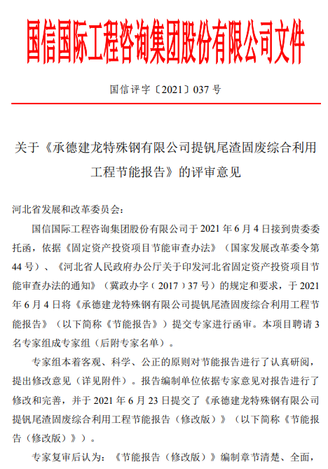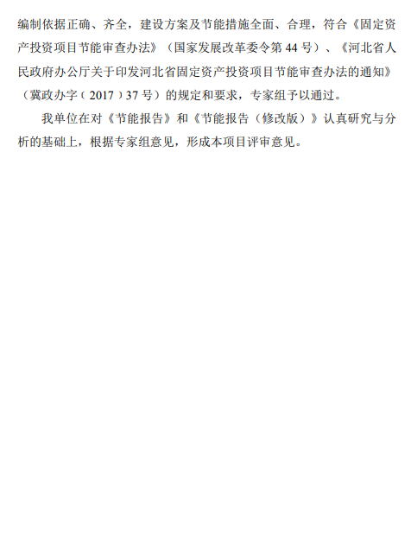  - 批复：  --查阅《承德建龙特殊钢有限公司提钒尾渣固废综合利用工程》批复情况，  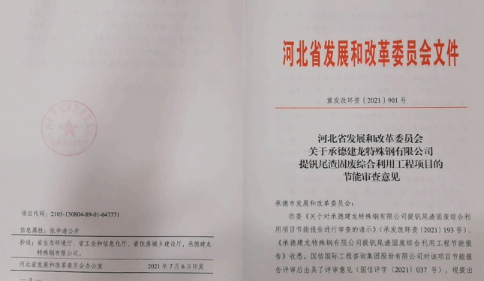  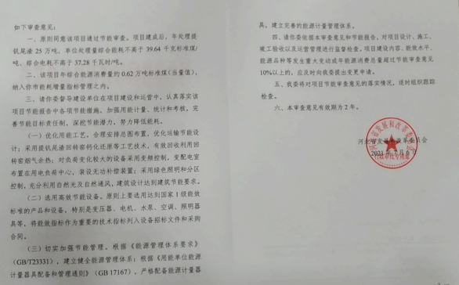  二、抽正在编制项目（河北富海润泽化工有限公司30万吨/年己二腈项目）  1、项目名称：《河北富海润泽化工有限公司30万吨/年己二腈项目》  2、项目服务内容：编制《河北富海润泽化工有限公司30万吨/年己二腈项目》节能报告，  3、过程控制：  1）已成立项目组：  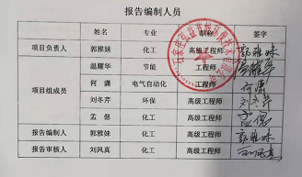  2）收集信息：了解现状（生产装置配置、公用设施配置情况、富余量、场地、供电、供水、工期情况等），收集日期：2022.2.10-12，收集人员：温耀华、姚换方、何 潇、朱 聪，信息收集存在问题:无；部门意见：承接咨询服务，技术部负责人：刘凤珍签名批准  3）根据可行性研究报告收集：设备清单、物料消耗、产能等详细信息，  4）预案编写编写：温耀华（节能）姚换方（电气自动化）何潇（化工）朱聪 （环保），时间2周，初稿交校核  5）部门负责人校核2021.2.10：提供报告校核记录表，校核意见：完善编制依据增加《技术规范》；注意低级错误；排版规范。刘凤真对电子版本进行修改，部门负责人验证。  6）修改后的《河北富海润泽化工有限公司30万吨/年己二腈项目》交技术负责人初审，提供《报告初审审核记录》2021.3.13：初审意见：风险评估提出3条修改意见、应急预案提出3项修改意见。郭雅妹对电子版本进行修改，技术负责人验证  7）报审版（会前版） 同意印刷、报审 总经理批准2021.3.15  该项目节能报告修改版已完成，等待评审和批复  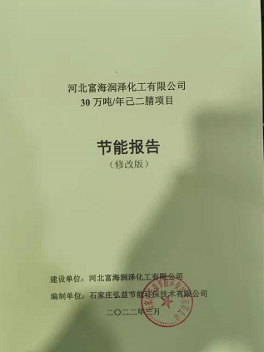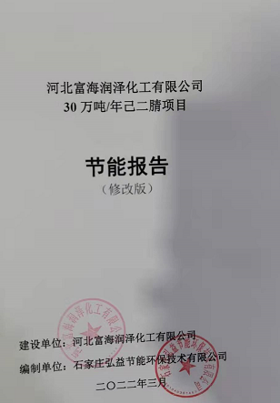  ●关键过程：项目洽谈、功能需求分析、编制项目咨询报告、提交咨询成果  ●经识别需要确认的过程： “ 咨询服务”，  2022年1月10日，对人员能力资质、软件等进行了确认  ●在适当阶段进行监视和测量，以验证过程或输出的控制及产品和服务的接收准则已得到满足；  ●使用适宜的设备和过程环境；  公司主要办公设施: 电脑、打印机等  基本满足要求。  ●指派胜任的人员， 企业技术人员有多年技术咨询经验，经确认符合要求  ●实施防止人为错误的措施：  方案编制过程的控制由各自工序检验合格后，在经负责人校验、批复，方可放行；  定稿的检验必须经主管技术负责人校验、确认后，项目负责人签字方可交付。  上述措施实施有效。  ●外包过程:目前无外包过程  ●技术服务过程控制及产品的放行控制、不符合控制符合要求
不合格输出的控制 | 8.7 | 制订《不合格品控制程序》，其规定了不合格品的识别、隔离、标识、评审及处置方面的要求。在原材料进货验收中出现的不合格可进行退货处理，在项目技术服务过程中出现的不合格品可进行修改处理， 交付过程中的不合格品可进行修改处理。
说明：不符合标注N

管理体系审核记录表
过程与活动、  抽样计划 | 涉及  条款 | 受审核部门：市场部； 主管领导：李泽华 陪同人员：郭雅妹 | 判定
 |  | 审核员：周文廷 审核时间：2022.3.22
 |  | 审核条款：5.3/6.2/8.2/9.1.2
组织的岗位、职责权限 | 5.3 | 市场部负责人：李泽华  手册规定市场部职责：  1各项目标书的制作；  2负责咨询订单的验证和确认工作；  3负责销售中不合格品的处理；  4负责产品销售过程配置管理。  5负责顾客满意度调查。  负责人清楚其职责。
质量目标 | 6.2 | 部门质量目标： 考核情况（2022.1.10）  顾客满意度≥95% 97%  合同按时履约率≥95% 100%  及时处理顾客反馈信息率≥ 100%。 100%  从目前的统计结果来看，基本达到目标要求。
顾客沟通 | 8.2.1 | 公司通过走访、电话、邮件等方式与顾客交流，主要进行以下沟通：  1、在产品交付中向顾客提供保证产品品质的有关信息。  2、接受顾客问询、询价、合同的处理。  3、根据合同要求进行有关的事宜，对顾客的投诉或意见进行及时处理和答复。到目前为止，未发生顾客不满意及投诉现象。
与产品有关要求的确定 | 8.2.2 | 查公司产品/服务合同  需方：承德建龙特殊钢有限公司  供方：石家庄弘益节能环保技术有限公司  项目名称：承德建龙特殊钢有限公司提钒尾渣固废综合利用工程  技术要求：相关国家标准、行业标准及法律法规  方案完成时间：2021.5.30  ——合同签订日期为2022年1月10日  供方：石家庄弘益节能环保技术有限公司  需方：河北富海润泽化工有限公司  项目名称：河北富海润泽化工有限公司30万吨/年己二腈项目  技术要求：相关国家标准、行业标准及法律法规  方案完成时间：2022.3  另抽其他合同5份，均进行了评审
产品有关要求的评审及变更 | 8.2.3  8.2.4 | 查上述合同的评审记录，提供《合同评审表》  评审日期：评审在合同签订之前进行。符合要求。  评审内容包括交货期限、价格、质量要求、交付要求、法规要求、包装要求 6 项。评审结果：全部通过。  公司目前暂无合同更改情况。
顾客满意度 | 9.1.2 | 公司通过电话，走访等形式，接受顾客反馈，了解顾客满意度信息，发放调查表对顾客满意度进行定量测量。  提供“顾客满意程度调查表”，调查主要内容：质量、价格、外观、服务等方面的满意程度等，各项得分求平均值得最终结果。2022年1月10日对10家顾客进行了满意度调查。提供顾客满意调查分析。显示2021年1-4季度顾客满意率97%。

